Política 111 – Control Secuencia de Registraciones
Estándar: NO ACTIVA
Sistema: NO
Configurable: SI
Proceso que la utiliza: HORARIO CUMPLIDO (PRC30)

Analiza que las registraciones hayan sido generadas en un orden especifico y además que no falte ninguna. La secuencia es configurable y se puede manejar hasta 6 tipos de registraciones. Esta política tiene 1 forma de trabajar
- (CUSTOM) Se analizan que la secuencia de registraciones configurada en el parámetro de lista. Cuando no se respete la secuencia se generaran el tipo de hora y código de anormalidad configurado de acuerdo al tipo de registración faltante o incorrecta.
La secuencia se analiza de los tipos de las registraciones. Estos tipos se completan en las lecturas de registraciones que dependen de la marca de reloj y la necesidad de cada cliente.
Por ahora la única versión que genera tipos de registraciones corresponde al modelo 181 de lectura de registraciones. Para mas detalle consultar la documentación de los formatos de registraciones.

Los códigos de anormalidad no son obligatorios, si no se configuran se generaran las horas pero no las anormalidades. Se genera siempre 1 hora del tipo correspondiente.

Los parámetros que se deben configurar en esta política son los siguientes:
- Versión: Determina la cantidad de horas que se genera en cada caso.
- Lista de Valores: Lista con la secuencia de registraciones a evaluar.
- Tipo de Hora: Es el tipo de hora que se debe generar.
- Código Anormalidad: Es el código de la condición de anormalidad que estará asociado a la hora generada.
- Tipo de Hora 2: Es el tipo de hora que se debe generar.
- Código Anormalidad 2: Es el código de la condición de anormalidad que estará asociado a la hora generada.
- Tipo de Hora 3: Es el tipo de hora que se debe generar.
- Código Anormalidad 3: Es el código de la condición de anormalidad que estará asociado a la hora generada.
- Tipo de Hora 4: Es el tipo de hora que se debe generar.
- Código Anormalidad 4: Es el código de la condición de anormalidad que estará asociado a la hora generada.
- Tipo de Hora 5: Es el tipo de hora que se debe generar.
- Código Anormalidad 5: Es el código de la condición de anormalidad que estará asociado a la hora generada.
- Tipo de Hora 6: Es el tipo de hora que se debe generar.
- Código Anormalidad 6: Es el código de la condición de anormalidad que estará asociado a la hora generada.

Los parámetros de tipos de hora y anormalidad deben concordar con la cantidad de elementos en la secuencia, es decir, si la secuencia es 1,2,3,4 solo se deben configurar hasta los parámetros de tipos de hora4 y anormalidad 4, los 5 y 6 no serian necesarios.

Se setean las variables st_opción, st_ListaTH, st_TipoHora1, st_Anormalidad, st_TipoHora2, st_Anormalidad2, st_TipoHora3, st_Anormalidad3, st_TipoHora4, st_Anormalidad4, st_TipoHora5, st_Anormalidad5, st_TipoHora6 y st_Anormalidad6.

Configuración
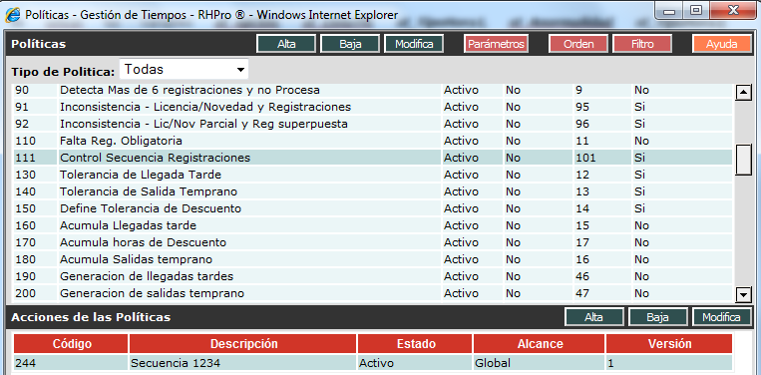
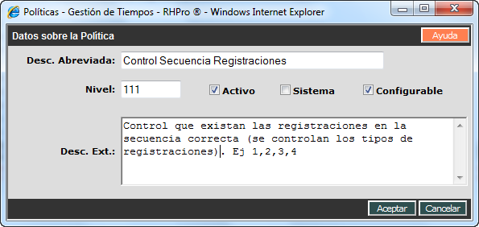

Parámetros
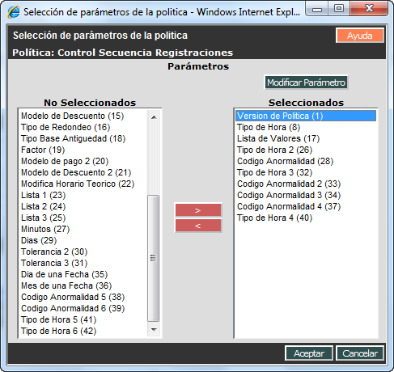
Tener en cuenta que se puede controlar una secuencia de hasta 6 tipos, en esos casos se deben configurar también los parámetros de tipo de hora y anormalidad 5 y 6.

Versión → indica la funcionalidad.
Lista de Valores → Secuencia de registraciones a evaluar (tipos de registraciones).
Tipo de Hora → Tipo de hora a generar cuando falta la registración 1 de la secuencia.
Código de Anormalidad → código de anormalidad asociado al tipo de hora 1.
Tipo de Hora2 → Tipo de hora a generar cuando falta la registración 2 de la secuencia.
Código de Anormalidad2 → código de anormalidad asociado al tipo de hora 2.
Tipo de Hora3 → Tipo de hora a generar cuando falta la registración 3 de la secuencia.
Código de Anormalidad3 → código de anormalidad asociado al tipo de hora 3.
Tipo de Hora4 → Tipo de hora a generar cuando falta la registración 4 de la secuencia.
Código de Anormalidad4 → código de anormalidad asociado al tipo de hora 4.

Ejemplo de configuración
